La ecología (del griego «οίκος» oikos="casa", y «λóγος» logos=" conocimiento"). Es una ciencia que estudia las relaciones entre los organismos dentro del medio ambiente. En el ambiente se incluyen las propiedades físicas que pueden ser descritas como la suma de factores abióticos locales, como el clima y la geología, y los demás organismos que comparten ese hábitat.
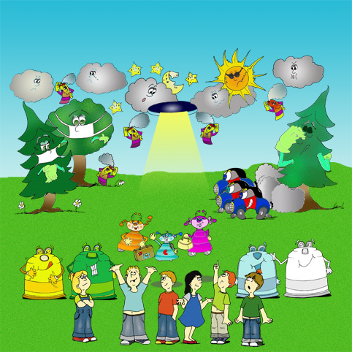
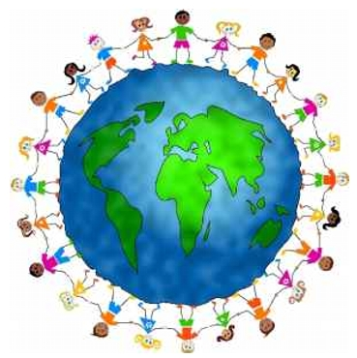
La ecología va relacionada a la educación ambiental, la cual es un proceso pedagógico dinámico y participativo, que busca despertar en la población una conciencia que le permita identificarse con la problemática Ambiental tanto a nivel mundial, como a nivel del medio donde se vive. Gracias a la educación Ambiental se da una interacción entre los diferentes ecosistemas que existen en el planeta.

El término desarrollo sostenible, perdurable o sustentable se aplica al desarrollo socio-económico.
“Satisfacer las necesidades de las generaciones presentes sin comprometer las posibilidades de las del futuro para atender sus propias necesidades.”
Informe de la Comisión Mundial sobre el Medio Ambiente y el Desarrollo

